FIGYELMEZTETÉS
Használat előtt figyelmesen olvassa el ezt a kézikönyvet.

A gyártó által nem engedélyezett változtatások, módosítások vagy javítások érvényteleníthetik a garanciára vonatkozó jogokat.

A SATEL célja termékei minőségének folyamatos javítása, ami a termék technikai adataiban és firmware-ében változásokat okozhat. A végrehajtott változások aktuális információja megtalálható a www.satel.eu weboldalon.
Kérjük, látogassa meg.

A megfelelőségi nyilatkozat letölthető a www.satel.eu/ce weboldalról.

A kézikönyvben az alábbi jelölések találhatóak:
 - megjegyzés.

Örülünk, hogy az általunk kínált terméket választotta. Reméljük, hogy elégedett lesz választásával és biztosítjuk, hogy mindig készen állunk a termékeinkkel kapcsolatos professzionális segítség és információnyújtásra.
A SATEL Ltd. riasztórendszerekben használatos eszközök is széles választékát gyártja. További információt a www.satel.eu weboldalon vagy értékesítési pontjainkon találhat.

Kezelő leírása
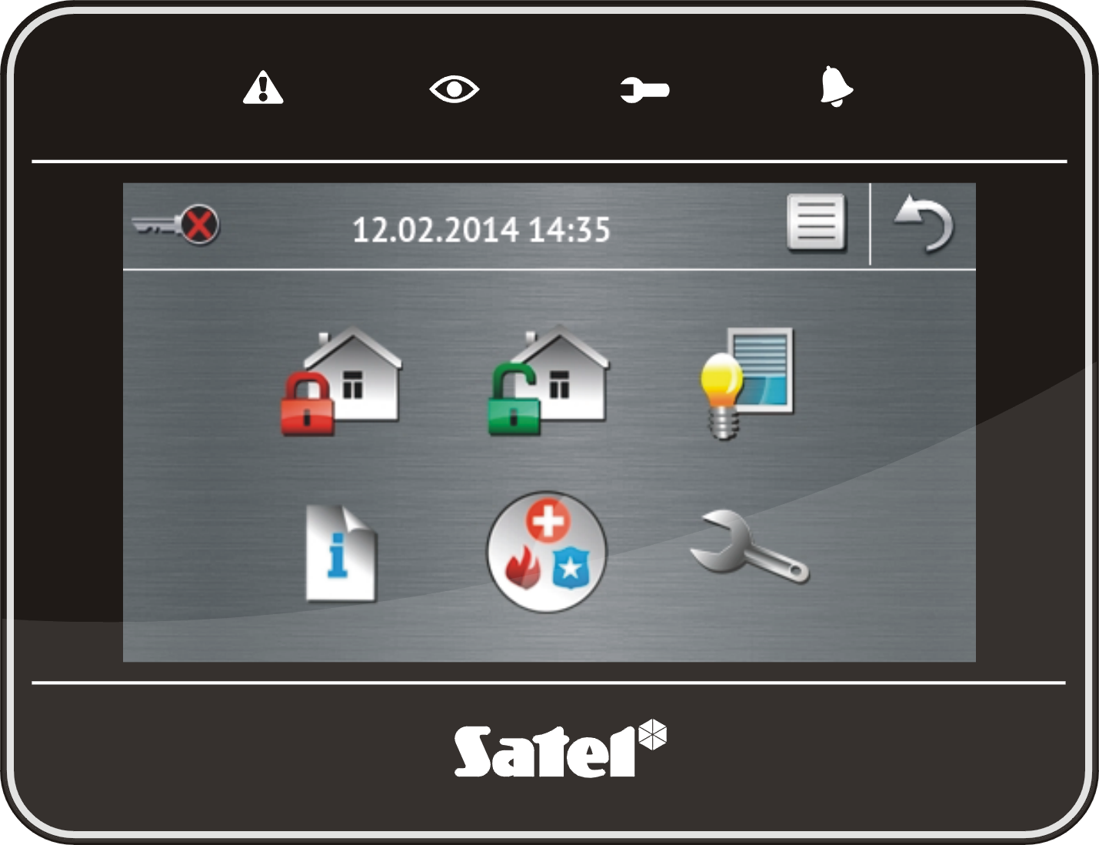

Jelző LED-ek

LED | Szín | Jelzések leírása
 | sárga | Villogás – hiba vagy hibamemória (a LED fénye kikapcsol a kezelő által működtetett partíciók élesített állapota esetén)
 | zöld | Folyamatos fény – kezelő által működtetett összes partíció élesítve  Villogás – kezelő által működtetett partíciók egy része élesítve vagy kilépési késleltetés visszaszámlálása folyamatban
 | zöld | Villogás – szervizmód aktív
 | piros | Folyamatos fény vagy villogás – riasztás vagy riasztás memória

Az élesített állapot jelzése a telepítő által beállított idő után elrejthető.
Amennyiben a telepítő engedélyezte a Grade 2 (INTEGRA) / Grade 3 (INTEGRA Plus) opciót:
- a LED csak felhasználó azonosítását követően (kód bevitele) fogja mutatni a riasztásokat;
- a villogó  LED a rendszerben fennálló hibát, áthidalt zónákat vagy egy bekövetkezett riasztást jelez.

Érintőképernyő
Az érintőképernyő lehetővé teszi a felhasználó és a riasztórendszer közötti kommunikációt. Megjeleníti a riasztórendszer állapotáról szóló információkat, és ezzel egyidejűleg a rendszer programozását és kezelését, valamint a háziautomatizálási eszközök vezérlését. Az ösztönös, ikonalapú menü megkönnyíti a mindennapos használatot. A legtöbb képernyő két üzemmód használatának lehetőségét biztosítja:
- Grafikus mód – nagyméretű, leírás nélküli ikonok,
- Szöveges mód – kisméretű, leírással rendelkező ikonok.
A működési mód a következő ikon használatával változtatható meg:
– érintse meg a szöveges módba történő váltáshoz,
– érintse meg a grafikus módba történő váltáshoz.
Ez a kézikönyv a kezelő grafikus módban történő működtetését ismerteti.
Egy ikon vagy az ikon leírásának megérintése a következő képernyő vagy az adott funkció elindítását eredményezni. Az ikon megérintésével visszatérhet az előző képernyőre. A főképernyőre pedig az ikon megérintésével lehet visszatérni.
10 perc inaktivitást követőn a kezelőn a képernyővédő (diavetítés vagy óra) vagy üres képernyő jelenik meg (működési mód a telepítő által határozható meg).
A kezelő az üres vagy diavetítést megjelenítő képernyő megérintésével ébreszthető fel. A kezelő felébreszthető pl. az ajtó kinyitásával vagy érzékelő általi mozgásérzékeléssel, stb. is. A kezelő felébresztését követően megjelenő képernyő tartalmát a telepítő határozhatja meg (állapotképernyő, főképernyő vagy hatástalanítási eljárás elindítása).
A kezelő inaktív periódusában élesítési/hatástalanítási, be-/kilépési visszaszámlálási, riasztási, stb. üzenetek jeleníthetőek meg.

Diavetítés
A diavetítés az állapotképernyő háttereként vagy képernyővédőként jeleníthető meg. A megjeleníteni kívánt képeket a telepítő által a kezelőbe behelyezendő microSD memóriakártyára kell menteni. A telepítő határozhatja meg a diavetítés során megjelenő képek váltási sebességét.

Állapotképernyő
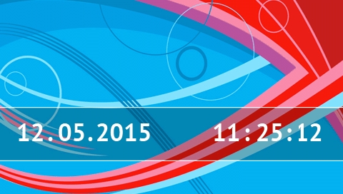
Az állapotképernyő 60 másodperccel a kezelő képernyőjén végrehajtott utolsó műveletet követően kerül megjelenítésre, a terminál megjelenítésének kivételével (lásd Error: Reference source not found. oldal). A terminál megjelenítése esetén az állapotképernyő megjelenhet később is vagy akár teljesen ki is maradhat (pl. aktív szervizmenü esetében).
Bejelentkezett felhasználó az állapotképernyő megjelenésést követően automatikusan kijelentketetésre kerül.

Állapotképernyőn megjelenő információk
Az alapbeállításokkal rendelkező kezelő állapotképernyőjén a dátum és idő látható. A telepítő a felhasználó igényeinek megfelelően állíthatja be megjeleníteni kívánt információkat. Az állapotképernyőn a kiválasztott partíciók, zónák, kimenetek állapota, kiválasztott hőmérsékletérzékelők által mért hőmérséklet, dátum és idő, valamint bármilyen szöveg is megjeleníthető.
A partíciók állapotát jelző ikonok leírása a “Partíció állapot” (10. oldal) fejezetben található meg.
A zónák állapotát jelző ikonok leírása a “Zónaállapot” (10. oldal) fejezetben található meg.
A kimenetek állapotát jelző ikonok leírása az alábbi táblázatban található.
Ikon | Szín | Kimenet állapota
 | szürke | kikapcsolva
 | piros | bekapcsolva

További üzenetek, meghatározott események (pl. élesítés vagy hatástalanítás, auto-élesítés visszaszámlálás, be-/kilépési visszaszámlálás, riasztás, stb.) szintén megjeleníthetőek az állapotképernyőn.

Állapotképernyőről elérhető funkciók
A főképernyő az állapotképernyő megérintésének hatására jelenik meg.
A telepítő programozhatja a kezelőt oly módon, hogy az állapotképernyő sarkainak megérintésével a megfelelő makrócsoporthoz kijelölt makróparancsok jelenjenek meg. Az alábbi ábra a képernyő azon részeit ábrázolja, melyek megérintésével a makróparancsok megjeleníthetők (a számok a makrócsoportok számát jelölik). A makrócsoportok ikonjai ezeken a helyeken jeleníthetők meg.
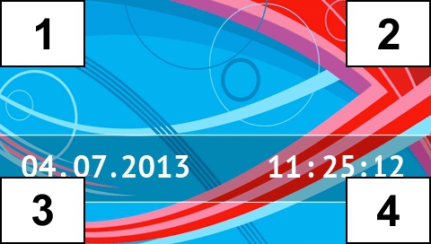
Az állapotképernyő 3 mp-ig tartó megérintésével csendes pánikriasztás indítható. A funkció használatát a telepítő engedélyezheti.

Állapotképernyő háttérkép
Állapot képernyőként egy egyszerű kép vagy diavetítés is megjeleníthető. Az állapotképernyő háttérképe a telepítő által állítható be.

Főképernyő
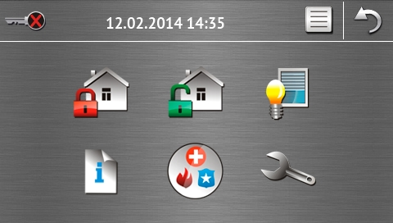
A főképernyőn látható:
- Dátum és idő a telepítő által meghatározott formátumban (különböző meghatározott események bekövetkezte esetén a dátum és idő helyett pl. a be-/kilépési visszaszámlálás, riasztási üzenetek, stb. jeleníthetők meg);
- Aktuális bejelentkezett felhasználó neve;
- Kezelő és riasztórendszer működtetését lehetővé tevő ikonok.

Ikon | Funkció
 | Nincs bejelentkezett felhasználó.  Felhasználó bejelentkezés.
 | Felhasználó bejelentkezve (alatta az aktuálisan bejelentkezett felhasználó neve látható).  Felhasználó kijelentkezés.
 | „Élesítés” képernyő megjelenítése (lásd 6. és 15. oldalak).
 | Hatástalanítás / riasztástörlés (lásd 6., Error: Reference source not found. és Error: Reference source not found. oldalak).
 | Riasztórendszer és háziautomatizálási eszközök vezérlése (lásd 7. oldal).
 | „Rendszerállapot” képernyő megjelenítése (lásd 8. oldal).
 | „Vészhelyzeti” képernyő megjelenítése (lásd 11. oldal).
 | „Haladó” képernyő megjelenítése (lásd 11. oldal).

Azonosítási képernyő
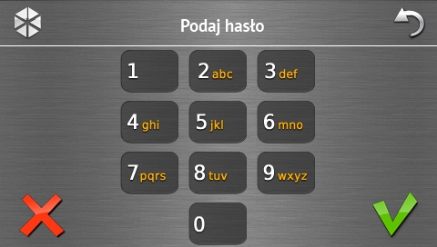
Bizonyos képernyők és funkciók csak a felhasználó azonosítását követően válnak elérhetővé. Az azonosítás alapja a felhasználói kód. A számgombok használatával vigye be a kódot, majd a  ikon megérintésével erősítse meg azt.
A vezérlőpanelba az alábbi kódok vannak beprogramozva alapértelmezetten:
Szervizkód: 12345
Felhasználó 30 (Mester) kód: 1111
Amennyiben a kód bevitele közben hibázik, akkor érintse meg a  ikont és ismételje meg azt (érvénes kód egy percen belül történő bevitelének elmulasztása esetén hibás kód bevitelének információja kerül a panel memóriájába elmentésre).

“Élesítés” képernyő
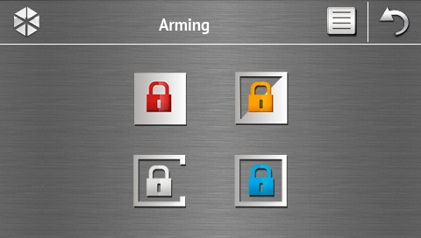

Ikon | Funkció
 | „Teljes” élesítési mód
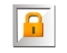 | „Teljes + áthidalások” élesítési mód.
 | „Belső nélküli” élesítési mód.
 | „Belső és belépési késleltetés nélküli” élesítési mód.

“Riasztástörlés / Hatástalanítás” képernyő
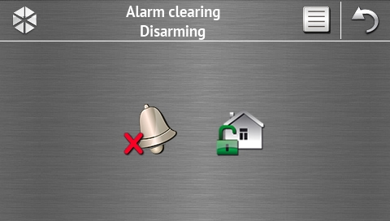
A “Riasztástörlés / Hatástalanítás” képernyő a főképernyő  ikonjának megérintését követően jelenik meg, riasztás (riasztás memória) esetén vagy ha legalább az egyik partíció élesítve van.

Ikon | Funkció
 | Riasztástörlés.
 | Hatástalanítás.

“Vezérlés” képernyő
A „Vezérlés” képernyő a fő képernyő  ikonjának megérintésével jeleníthető meg, amennyiben makró parancsok kerültek kijelölésre legalább két makró csoporthoz. Ez a képernyő a makró csoportokat képviseli. Maximum 4 csoportot programozhat be a telepítő. A csoportikon megérintésével az adott csoporthoz kijelölt makró parancsok jeleníthetők meg. Egy csoport maximum 16 makróparancsot tartalmazhat.
Amennyiben csak egy makró csoporthoz kerültek makró parancsok kijelölésre, akkor a ikon megérintése rögtön a makró parancsokat fogja megjeleníteni. Gyári beállításokkal rendelkező kezelő két, az első csoporthoz kijelölt makró parancsot tartalmaz (az alábbi képernyőt mutató ábra a gyári beállításokkal rendelkező kezelőt ábrázolja).
A vezérlőpanel végre fogja hajtani a gyárilag beprogramozott makró parancsokat, amennyiben a telepítő megfelelően állította be a rendszert.
Konzultáljon a telepítővel további, a rendszer kezelését, vezérlőpanelhoz csatlakoztatott háziautomatizációs eszközök vezérlését megkönnyítő makró parancsokról. Kizárólag a telepítő képes bármilyen további makró parancs beprogramozására.

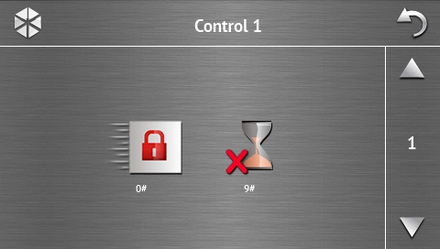

Ikon | Funkció
 | Gyors élesítés (felhasználó kóddal történő azonosítása nélkül) – hasonló módon, mint szöveges menüvel rendelkező esetében a 0 gombok megnyomásával.
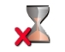 | Kilépési idő törlése – hasonló módon, mint szöveges menüvel rendelkező esetében a 9 gombok megnyomásával.

A kezelőt a telepítő programozhatja oly módon, hogy a kimenet vezérlési funkció elindításához a kezelő ikonjának megérintése szükséges (szükséges lehet az ikon 3 mp-ig történő megérintése).

“Rendszerállapot” képernyő
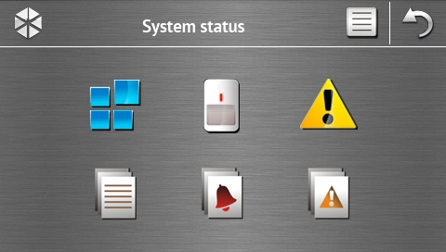

Ikon | Funkció
 | „Partíció állapot” képernyő megjelenítése.
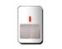 | „Zónaállapot” képernyő megjelenítése.
 | Hibák megtekintését biztosító „Hiba” képernyő megjelenítése (telepítő által beállítható, hogy a hibajelzések azok törléséig kerüljenek megjelenítésre).
 | Eseménynapló megtekintése.
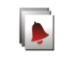 | Vezérlőpanel memóriájába elmentett riasztások megtekintését lehetővé tevő „Riasztási napló” képernyő megjelenítése.
 | Vezérlőpanel memóriájába elmentett hibák megtekintését lehetővé tevő „Hibanapló” képernyő megjelenítése.

Az eseménynapló, riasztások vagy hibák megtekintésekor a ikon látható a képernyő tetején. Az ikon megérintésével az információk megjelenítésének módja - világosszürke / színes betűk - váltható át (és fordítva).

Partíció állapot
A partíciók állapotnak jelzése ikonok segítségével történik. Érintse meg a képernyő felső részén található szimbólumot az összes ikon leírásának megjelenítéséhez. Az ikonok mellett található számok a partíció számát jelölik. A partíciót jelképező ikon megérintését követően a kijelző alsó részén a partíció teljes neve jelenik meg.

Ikon | Partícióállapot
 | hatástalanítva – nincsenek sértett zónák
 | hatástalanítva – néhány zóna sértett
 | kilépési késleltetés visszaszámlálás fut – 10mp-nél több idő van hátra
 | kilépési késleltetés visszaszámlálás fut – 10mp-nél kevesebb idő van hátra
 | élesítve – “teljes” mód
 | élesítve – “teljes + áthidalások” mód
 | élesítve – “belsők nélkül” mód
 | élesítve – “belsők és belépési késleltetés nélkül” mód
 | átmenetileg blokkolva
 | belépési késleltetés visszaszámlálás fut
 | tűzriasztás
 | riasztás
 | tűzriasztás memória
 | riasztás memória

Zónaállapot
A zónák állapotnak jelzése ikonok segítségével történik. A zónákat jelző ikonokat a megfelelő zónaszámok mutatják. Az ikon megérintésével a zóna száma és a zóna állapotáról szóló szöveges információk jelennek meg a kijelző tetején.

Ikon | Zónaállapot
 | normál
 | sértve
 | hiba – hosszú sértés
 | hiba – nincs sértés
 | áthidalás
 | Szabotázsriasztás
 | riasztás
 | szabotázsriasztás memória
 | riasztás memória
 | szabotázs
 | kitakarás
 | kitakarás memória

“Vészhelyzet” képernyő
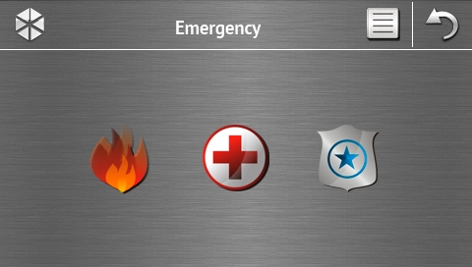

Ikon | Funkció
 | 3 mp-ig tartó megérintése tűzriasztást indít.
 | 3 mp-ig tartó megérintése orvosi (kiegészítő) riasztást indít.
 | 3 mp-ig tartó megérintése pánikriasztást indít. A telepítő meghatározhatja, hogy hangos (hangjelzéssel kísért) vagy csendes (hangjelzés nélküli) riasztás induljon.

“Haladó” képernyő
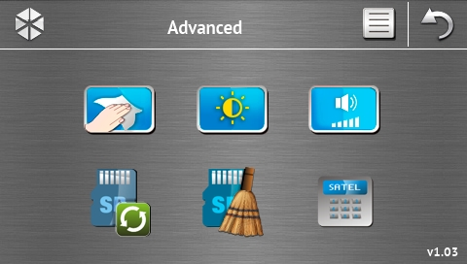
A képernyő jobb alsó sarkában a kezelő firmware verziója látható.

Ikon | Funkció
 | Érintőképernyő lezárása 30 mp-re (képernyőtisztításhoz).
 | „Háttérvilágítás” képernyő megjelenítése.
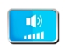 | „Hangerő” képernyő megjelenítése.
 | Kezelő firmware frissítés engedélyezése (a funkció a szervizkód bevitelét követően érhető el).
 | MicroSD kártya formázásának engedélyezése (a funkció a szervizkód bevitelét követően érhető el).
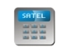 | Terminál megjelenítése.

Háttérvilágítás
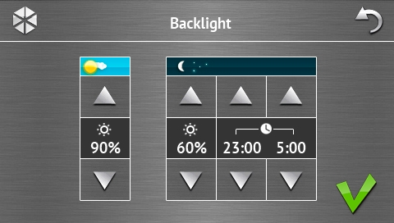

A kezelő háttérvilágításának fényereje 10-100% tartományban állítható. Az éjszakai órákra vonatkozóan külön háttérvilágítási érték határozható meg.

Hangerő
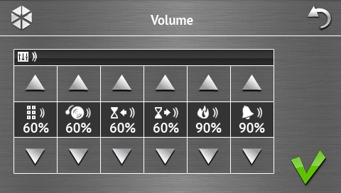
Meghatározhatja a kezelő által előállított hangok hangerejét:
kezelő működtetése (gombok megérintése, végrehajtott művelet megerősítése, stb.) és hibajelzés során előállított hangjelzés.
zónasértés jelzése (CSENGŐ jelzés).
belépési késleltetés jelzése.
kilépési késleltetés jelzése.
tűzriasztás jelzése.
figyelmeztető, betörés, pánik és orvosi riasztások jelzése.

Terminál
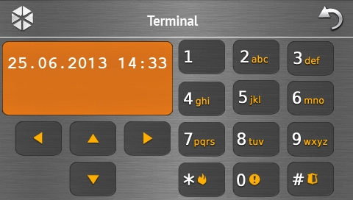
A terminál lehetővé teszi a riasztórendszer hagyományos LCD kezelő szöveges menüjével hasonlatos kezelésére és programozására. Az ilyen kezelők használatának módja a vezérlőpanel programozási / felhasználói kézikönyvében található (a kézikönyvek elektronikus formája a www.satel.eu oldalon érhető el).

Hangjelzések
A hangjelzések letilthatók a telepítő által.

Ikon alapú menü használata közben előállított hangjelzések
1 rövid hangjelzés – azonosítási képernyő egy gombjának megérintése vagy partíció és eseménytípus kiválasztása/kiválasztásának törlése.
2 rövid hangjelzés – funkció, parancs, stb. végrehajtásának megerősítése.
2 hosszú hangjelzés – helytelen kód, nem elérhető funkció vagy főképernyőről történő visszatérés állapotképernyőre.

Terminál használata közben előállított hangjelzések
1 rövid hangjelzés – számbillentyűk egyikének megérintése.
2 rövid hangjelzés – parancs végrehajtásának megerősítése, felhasználó menübe, almenübe vagy funkcióba történő belépés.
3 rövid hangjelzés – alábbiak megerősítése:
- Élesítési eljárás elindítása (partíció kilépési késleltetéssel) vagy élesítés (partíció kilépési késleltetés nélkül);
- Hatástalanítás és/vagy riasztástörlés;
- Kimenet kikapcsolása;
- Kezelő csengőfunkció letiltása a 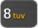 gomb használatával;
- Kilépés funkcióból és visszatérés a menübe a bevitt adat megerősítését követően.
4 rövid és 1 hosszú hangjelzés – alábbiak megerősítése:
- Kimenet bekapcsolása;
- Kezelő csengőfunkció engedélyezése a gomb használatával;
- Funkció befejezése és kilépés felhasználói menüből a bevitt adat megerősítését követően.
1 hosszú hangjelzés – alábbiak jelzése:
- néhány zóna sértett/áthidalt állapotú (élesítéskor);
- rezgésérzékelő hiba (10. 24ó rezgés típusú zóna nem került megsértésre az élesítési eljárást elindítását követő rezgésérzékelési teszt során).
2 hosszú hangjelzés – helytelen kód, nem elérhető funkció vagy funkcióból történő kilépés a bevitt adatok megerősítése nélkül (pl. a 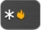 gomb használatával).
3 hosszú hangjelzés – funkció nem érhető el.

Események jelzés hanggal
Csak a telepítő által kiválasztott események kerülnek hanggal jelzésre.
A riasztások a telepítő által beállított időn keresztül kerülnek jelzésre
5 rövid hangjelzés – zónasértés (CSENGŐ).
3 mp-kénti hosszú hangjelzést követő 10 mp-es rövid hangjelzés sorozat és 1 hosszú hangjelzés – kilépési késletetés visszaszámlálás (amennyiben az idő 10 mp-nél rövidebb, akkor csak a záró rövid hangjelzéssorozat hallható).
7 csökkenő időtartamú hangjelzésből álló pár másodpercenként ismétlődő hangjelzés – auto-élesítés visszaszámlálás.
Másodpercenkénti 2 rövid hangjelzés – belépési késleltetés visszaszámlálás.
2 rövid hangjelzés 3 mp-ként – új hibára figyelmeztető hang.
Folyamatos hangjelzés – riasztás.
Másodpercenkénti hosszú hangjelzés – tűzriasztás.

Riasztórendszer kezelése
Ez a fejezet az ikon alapú menü segítségével kiválasztható műveletek leírását tartalmazza. A leírás nem foglalja magában a kezelő használatához szükséges felhasználó azonosítást.
A riasztórendszer terminál segítségével történő kezelése megegyezik az LCD kezelők szöveges menüjével történő használattal. A riasztórendszer LCD kezelő szöveges menüjének segítségével történő kezelés módjának ismertetése a vezérlőpanel felhasználói kézikönyvében található meg.

Élesítés
Az alábbi lépések végrehajtása elindítja az élesítési folyamatot. A folyamat a kilépési késleltetés leteltével zárul le (amennyiben a visszaszámlálás sikeresen zárul a rendszer élesített állapotba vált – lásd „Élesítési eljárás sikertelensége” 16. oldal). Amennyiben a kilépési késleltetési idő 0, akkor a rendszer azonnal élesített állapotba vált.
Élesítésről, élesítési módokról további információ az INTEGRA vagy INTEGRA Plus vezérlőpanelek felhasználói kézikönyvében található.
Ez a fejezet a rendszer „teljes” módban történő beélesítéséhez szükséges lépeseket írja le. A rendszer más módon történő élesítése céljából ugyan ezeket a lépéseket kell követni, kivéve, hogy a „teljes” élesítés ikonja helyett másik élesítési módot jelző ikont kell megérinteni.
A telepítő beprogramozhat az élesítési eljárást leegyszerűsítő makró parancsokat (különösen a több partícióra felosztott rendszerek esetében).

Összes partíció teljes élesítése
- Érintse meg a főképernyő  ikonját az „Élesítés” képernyő megjelenítéséhez.
- Érintse meg  ikont a partíció kiválasztást lehetővé tevő képernyő megjelenítéséhez (amennyiben az adott kezelőnek csak egyetlen partíció kezelésére van jogosultsága, akkor a partíció élesítésének folyamat azonnal megkezdődik).
- Érintse meg  ikont a kezelőről a felhasználó által kezelhető összes partíció élesítésének megkezdéséhez.

Kiválasztott partíciók teljes élesítése
- Érintse meg a főképernyő ikonját az „Élesítés” képernyő megjelenítéséhez.
- Érintse meg ikont a partíció kiválasztást lehetővé tevő képernyő megjelenítéséhez.
- Érintse meg  ikont a partíciókat megfelelő leírásokkal bemutató mezők megjelenítéséhez, majd érintse meg a kiválasztani kívánt partíció(ka)t (partíció teljes neve a képernyő alján látható). A kiválasztás befejeztével érintse meg a megjelölt partíciók élesítési eljárásnak megkezdéséhez.
Ha bármelyik mezőt 3 mp-ig tartja megérintve, akkor:
  - ikon jelenik meg az összes mezőnél – ha ikon volt látható a mezőben,
  - ikon jelenik meg az összes mezőnél – ha ikon volt látható a mezőben.

Gyors élesítés
A telepítő engedélyezheti az általa kijelölt partíció(k) felhasználói kód bevitele nélküli élesítését. Konzultáljon a telepítővel a gyors élesítési lehetőség használatával kapcsolatban. A kezelő alapértelmezett beállításai gyors teljes élesítést a következő módon teszik lehetővé:
- Érintse meg az állapotképernyő bal felső sarkát az első makró csoporthoz kijelölt makró parancsok megjelenítéséhez.
- A gyors élesítési lejárás megindításához érintse meg  ikont.

Élesítés elutasítása
A vezérlőpanelt a telepítő beállíthatja oly módon, hogy az élesítési eljárás ne indulhasson el, amennyiben:
- Partícióban sértett zóna van;
- Hiba van a rendszerben (szabotázst is beleértve);
- Ellenőrzött riasztás volt.
Ilyen esetben a terminál és az elutasítás okát mutató üzenet kerül megjelenítésre. Továbbá, a követező művelet megtételét jelző üzenet jelenhet meg:
“1=Ok” -  gomb megérintésével visszaléphet az előző képernyőre (élesítés nem lehetséges);
“1=Éles.” - gomb megérintésével, a sértett zóna vagy hiba ellenére a rendszer élesítésre kerül (erőltetett élesítés);
“2=Ell.” - 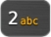 gomb megérintésével megtekinthető a sértett / áthidalt zónák vagy hibák listája. A sértett / áthidalt zónák megtekintése esetén az aktuális megjelenített zónák áthidalhatók vagy áthidalásuk törölhető a 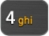 gomb megérintésével.

Élesítési eljárás sikertelensége
A telepítő oly módon programozhatja be a vezérlőpanelt, hogy az élesítési folyamat a kilépési késleltetés leteltével sikertelenül zárul, ha:
- a partícióban az élesítési eljárás megkezdésekor még sértetlen zóna sértett állapotba került;
- az élesítési eljárás megkezdésekor még nem létező hiba fordult elő.

Hatástalanítás
Amennyiben riasztás van (riasztás memória), a hatástalanítás egyidejűleg a riasztás törlését is eredményezi.
Érintse meg a főképernyő ikonját. A rendszer állapotától függően:
- Ha nincs riasztás (riasztás memória) és egy partíció van élesítve (adott partícióhoz jogosultsággal kell rendelkezni)
Partíció hatástalanításra kerül.
- Ha riasztás van (riasztás memória) és egy partíció van élesítve (adott partícióhoz jogosultsággal kell rendelkezni)
A “Riasztástörlés / Hatástalanítás” képernyő jelenik meg. Érintse meg .ikont a partíció hatástalanításához.
- Ha nincs riasztás (riasztás memória) és legalább két partíció élesített
Partíció kijelölését biztosító képernyő kerül megjelenítésre.
Érintse meg ikon, amennyiben az összes, a kezelőről elérhető és a felhasználó által elérhető partíciót hatástalanítani kívánja.
Érintse meg ikont, amennyiben ki kívánja választani a hatástalanítandó partíció(ka)t. A képernyőn a partíciók és megfelelő leírásuk kerül megjelenítésre. Érintse meg a kiválasztott partíció(k)at jelölő mező(ke)t. ikon jelzi az adott mező(k) kiválasztását (partíció teljes neve a képernyő alsó részén jelenik meg). Kijelölés befejeztét követően azok hatástalanításához érintse meg ikont.
- Nincs riasztás (riasztásmemória) és legalább két partíció élesített
A “Riasztástörlés / Hatástalanítás” képernyő jelenik meg. Érintse meg .ikont és kövesse a fentebbi III. pontban leírt utasításokat.

Riasztástörlés (hatástalanítás nélkül)
Érintse meg főképernyő ikonját. A rendszer állapotától függően:
- ha riasztás (riasztás memória) van és a partíciók egyike sem élesített
A riasztás törlésre kerül.
- ha riasztás (riasztás memória) van és legalább a partíciók egyike élesített
A "Riasztás törlés / Hatástalanítás" képernyő kerül megjelenítésre. A riasztás törléshez érintse meg  ikont.

Eseménynapló megtekintése

Összes esemény megtekintése
- Érintse meg főképernyő  ikonját a „Rendszer állapot” képernyő megjelenítéséhez.
- Érintse meg  ikont az „Eseménynapló” képernyő megjelenítéséhez.
- Érintse meg ikont a vezérlőpanel memóriájába elmentett legutolsó három esemény megtekintéséhez. ikon megérintését követően a korábbi események is megtekinthetők.

Kiválasztott események megtekintése
- Érintse meg főképernyő ikonját a „Rendszer állapot” képernyő megjelenítéséhez.
- Érintse meg ikont az „Eseménynapló” képernyő megjelenítéséhez.
- Érintse meg ikont a „Eseménynapló (kiválasztott)” képernyő megjelenítéséhez.
- Érintse meg ikont az események típusainak megjelenítéséhez.
- A kívánt események típusainak megérintésével válassza ki a megtekinteni kívánt esemény(ek) típusát, majd érintse meg ikont. Ezt követően visszakerül az előző képernyőre, ahol egy újabb ikon kerül megjelenítésre.
- Amennyiben csak a kiválasztott partíció(k) eseményeire kíváncsi, akkor érintse meg  ikont. Érintse meg ikont partíció(k) kiválasztásához. A képernyőn a partíciók és megfelelő leírásuk kerül megjelenítésre. Érintse meg a kiválasztott partíció(k)at jelölő mező(ke)t. ikon jelzi az adott mező(k) kiválasztását (partíció teljes neve a képernyő alsó részén jelenik meg). Kijelölés befejeztét követően érintse meg ikont, ami visszaviszi az előző képernyőre.
- Érintse meg ikont a vezérlőpanel memóriájába elmentett, a kiválasztott feltételeknek megfelelő, legutolsó három esemény megtekintéséhez. ikon megérintését követően a korábbi események is megtekinthetők.

Kézikönyv frissítésének története
Kézikönyv verziója | Változások listája
02/14 | - Szöveges mód és annak kezeléséről szóló információ hozzáadásra került  (2. oldal).  - Képernyő 10 perc inaktivitás utáni kikapcsolásáról szóló megjegyzés hozzáadásra került (2. oldal).  - Makró csoportok állapotképernyőn történő megjelenítésének lehetőségét bemutató információ hozzáadásra került (3. oldal).  - Események, riasztások vagy hibanapló áttekintése esetén elérhető ikonok információja hozzáadásra került (9. oldal).  - Partíciók állapotának áttekintése esetén elérhető ikonok információja hozzáadásra került (9. oldal).  - Átmenetileg blokkolt partíció állapotát ábrázoló ikon megváltozott (9. oldal).  - „Haladó” képernyő új ikonjának információja hozzáadásra került (11. oldal).  - "Háttérvilágítás" képernyő információja hozzáadásra került (12. oldal).
05/15 | - Kézikönyv neve megváltozott.  - Képernyő 10 perc inaktivitás utáni kikapcsolásáról szóló megjegyzés módosításra került (2. oldal).  - Diavetítés leírása módosításra került (2. oldal).  - Állapot képernyő háttérkép információja hozzáadásra került (4. oldal).  - Azonosítási képernyő leírása módosításra került (5. oldal).  - „Haladó” képernyő új ikonjának információja hozzáadásra került (11. oldal).  - „Hangerő” képernyő leírása hozzáadásara került (12. oldal).


int-tsg_oi_hu 05/15

Kezelő
INT-TSG
1.03 firmware verzió

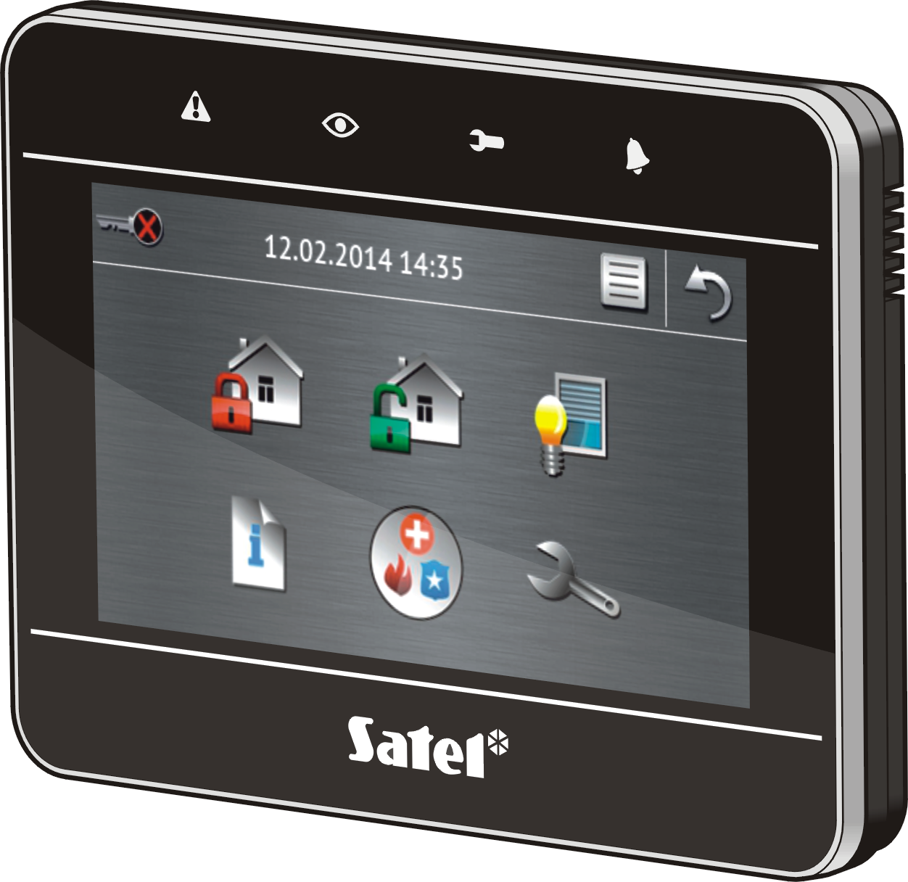

INTEGRA / INTEGRA Plus
Rövid felhasználói kézikönyv

SATEL sp. z o.o. • ul. Budowlanych 66 • 80-298 Gdańsk • LENGYELORSZÁG
tel. 58 320 94 00
www.satel.eu

druk:
18,19,0,17,16,1,2,15,14,3,4,13,12,5,6,11,10,7,8,9

